Sistema Servicios Secretarias.

En este sistema las secretarias podrán visualizar los datos de todos los médicos del sanatorio para cualquier consulta del paciente.

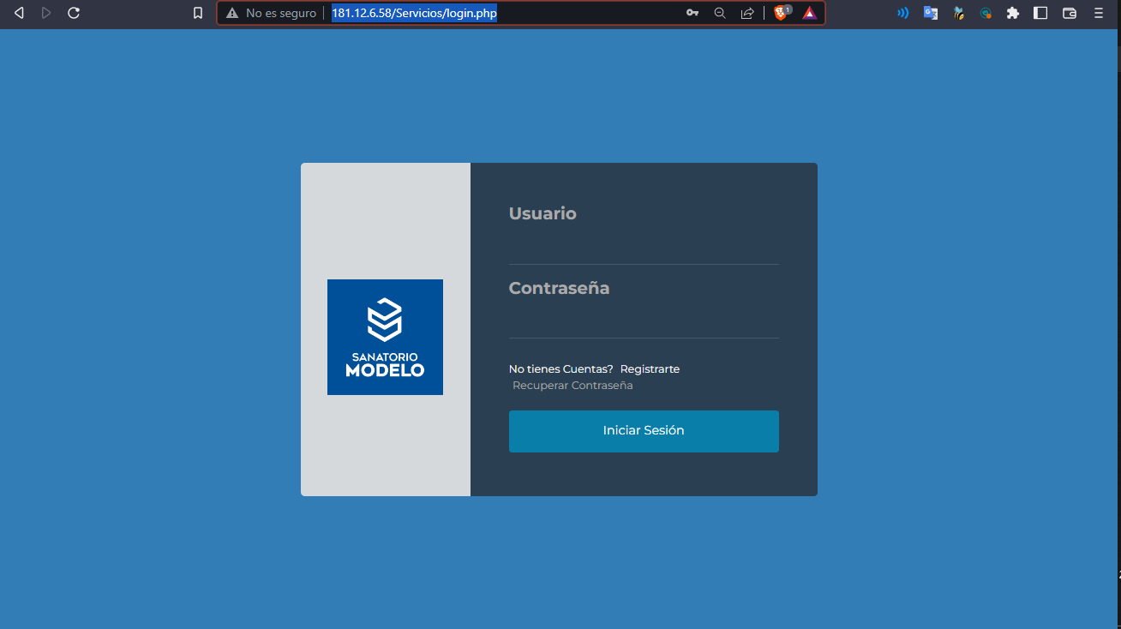El sistema se ingresa atreves de la URL: **http://181.12.6.58/Servicios/login.php**

El sistema se divide en dos partes Administrador - Secretaria:

Sistema Administrador:

Constará con las características **ALTA – BAJA – CONSULTA – BORRAR**, para Médicos, Estudios y Obra Social.

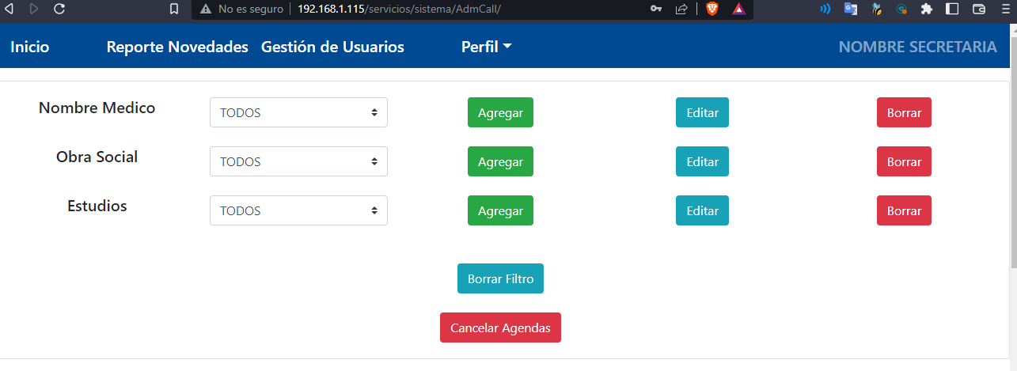

También tendrá la opción de agregar observación de **Cancelación de Agenda** para el medico que programe un día no recibir paciente.

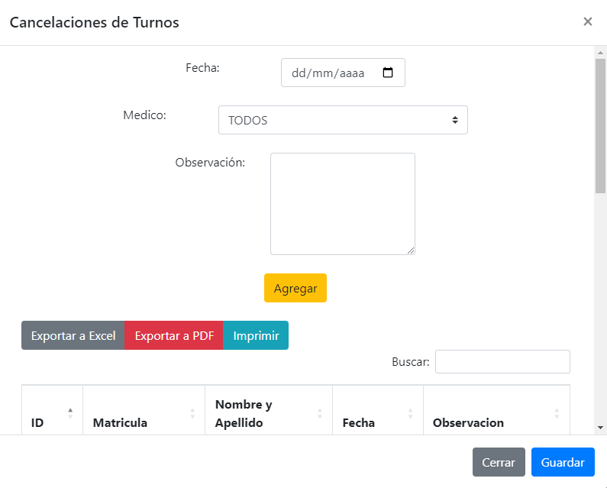

También podrá ver unos listados con todos los profesionales y información de cada uno para verla por separado.

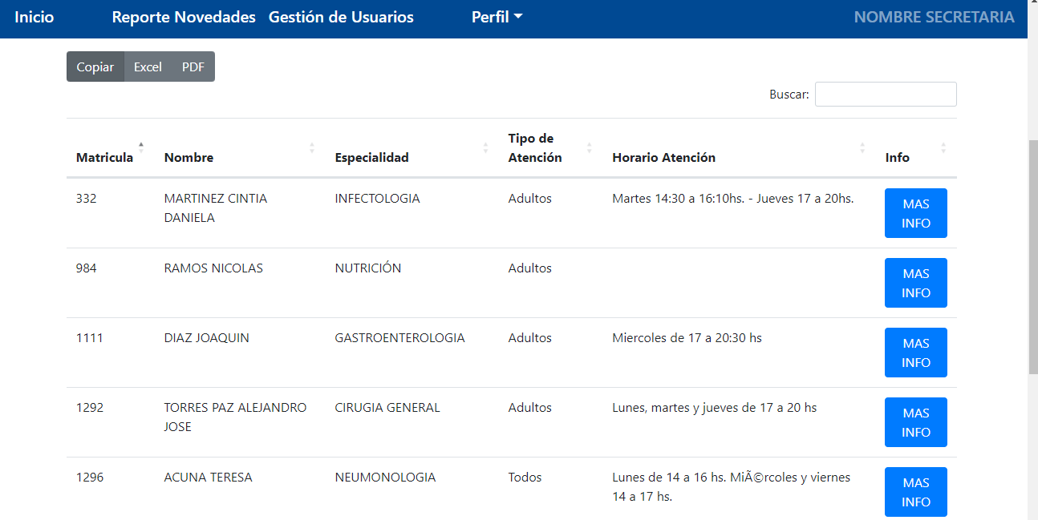

Con el botón “Mas Info” podrán ver con detalle de cada médico sus datos y obra sociales que recibe.

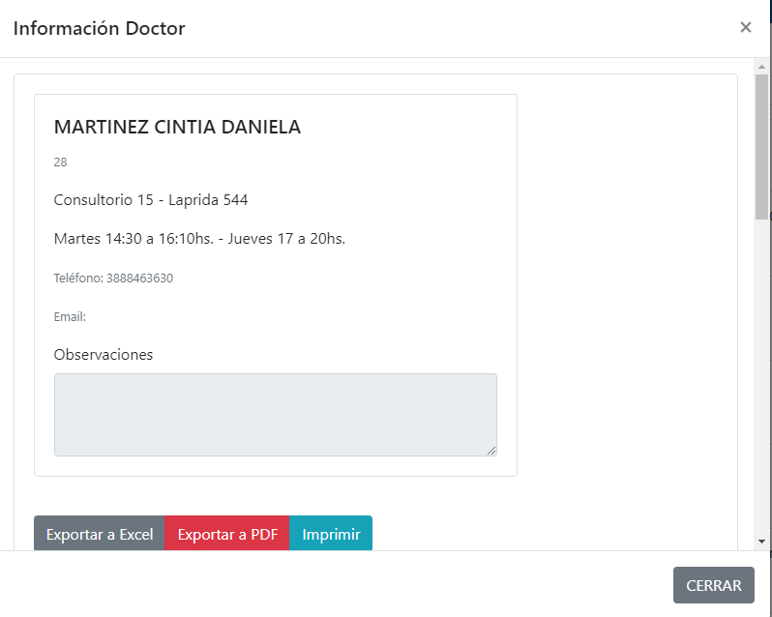

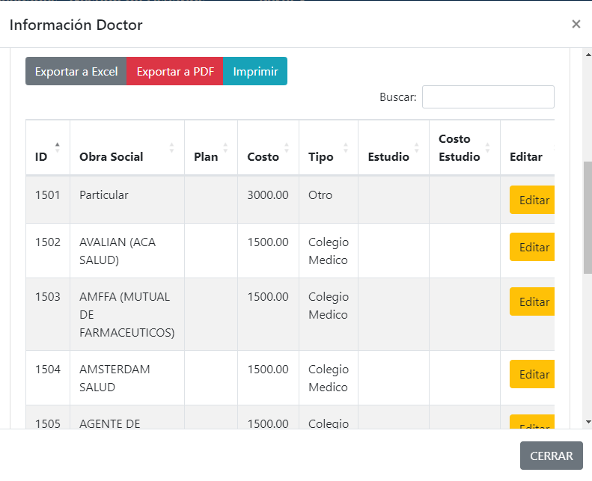

Alta de Médicos:

Se cargaran los datos principales de cada uno.

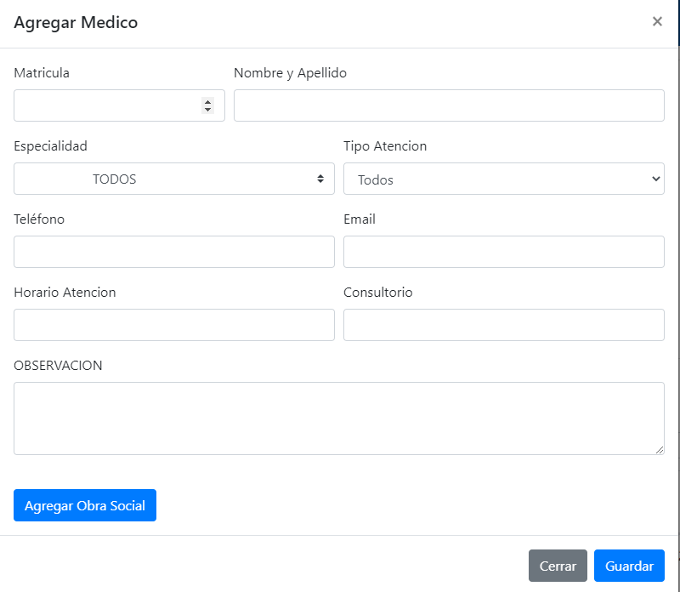

Así también las Obra Sociales con su Plan Correspondiente y Estudio que llegara a realizar

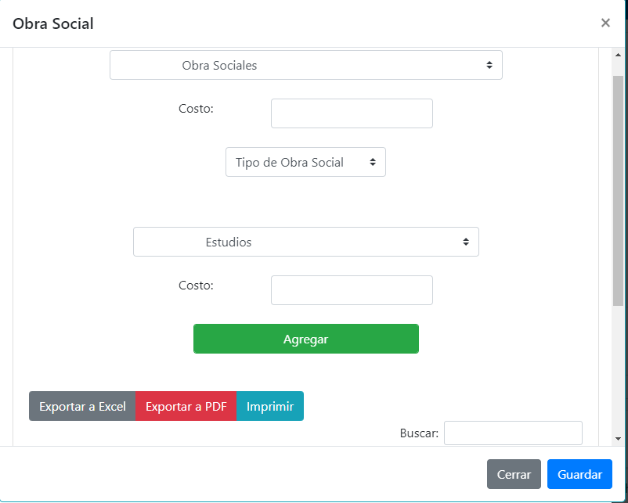

Altas de Obra Sociales:

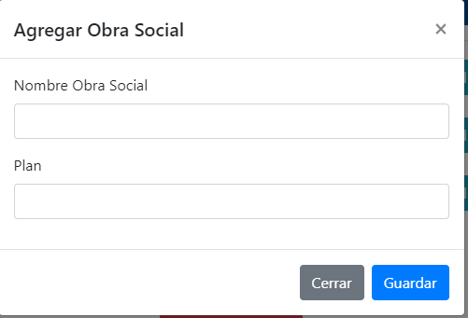

Altas de Estudios:

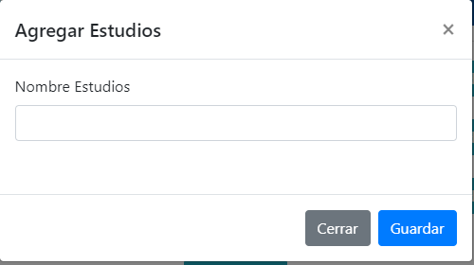

Vista Secretaria:

En esta vista la misma podrán realizar consultas y verificar el estado de cada médico.

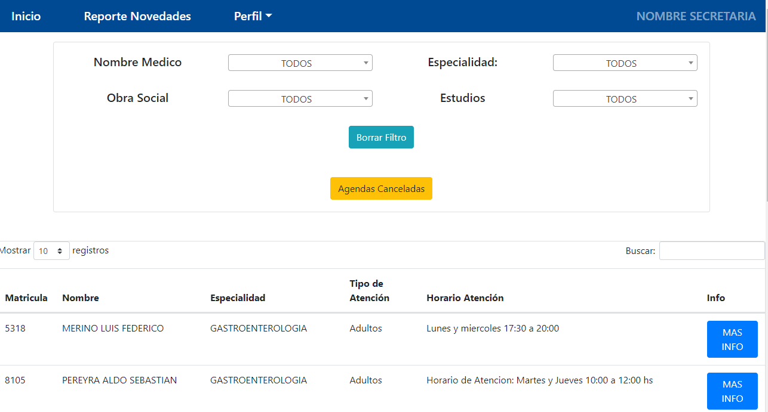

En la pantalla principal podrán filtran por:

* Médicos
* Obra Social
* Especialidad
* Estudios

También podrán realizar combinación de búsquedas.

* Especialidad Obra Social
* Estudio Obra Social.

En el botón Agenda Canceladas podrán ver y filtrar por fecha o medico los días que cancelo su atención.

